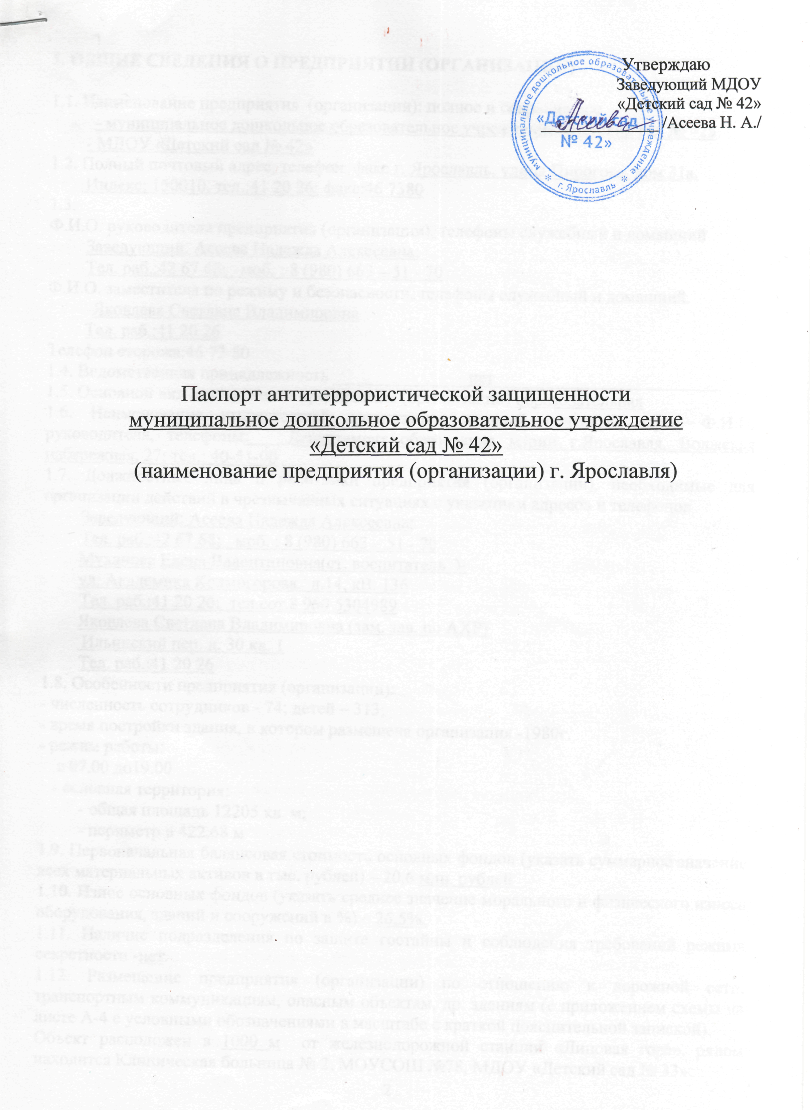
1. ОБЩИЕ СВЕДЕНИЯ О ПРЕДПРИЯТИИ (ОРГАНИЗАЦИИ)
1.1. Наименование предприятия (организации): полное и сокращенное
- муниципальное дошкольное образовательное учреждение «Детский сад № 42» - МДОУ «Детский сад № 42»
1.2. Полный почтовый адрес, телефон, факс г. Ярославль, улица Пирогова, дом 31а.
Индекс: 150010. тел.:41 20 26; факс:46 7380
1.3.
Ф.И.О. руководителя предприятия (организации), телефоны служебный и домашний
Заведуюший: Асеева Надежда Алексеевна;
Тел. раб.:42 67 68; моб. : 8 (980) 663-51-70
Ф.И.О. заместителя по режиму и безопасности, телефоны служебный и домашний. Яковлева Светлана Владимировна
Тел. раб.:41 20 26
Телефон сторожа:46 73 80
1.4. Ведомственная принадлежность нет
1.5. Основной вид деятельности предприятия (организации) образовательная
1.6. Наименование вышестоящей организации, полный почтовый адрес, Ф.И.О.
руководителя, телефоны: Департамент образования мэрии г.Ярославля, Волжская
набережная, 27; тел.: 40-51-00
1.7. Должностные лица и работники предприятия (организации), необходимые для
организации действий в чрезвычайных ситуациях с указанием адресов и телефонов
Заведующий: Асеева Надежда Алексеевна;
Тел. раб.:42 67 68; моб. : 8 (980) 663-51-70 -
Муханова Елена Валентиновна(ст. воспитатель )-ул. Академика Колмогорова, д.14, кВ. 136 Тел. раб.:41 20 26; тел.сот.8 960 5304989 Яковлева Светлана Владимировна (зам. зав. по АХР) Ильинский пер, д. 30 кв. 1 Тел. раб.:41 20 26
1.8. Особенности предприятия (организации):
- численность сотрудников - 74; детей - 313;
- время постройки здания, в котором размещена организация -1980г.
- режим работы:
с07.00до19.00
- основная территория:
- общая площадь 12205 кв. м;
- периметр в 422,68 м
1.9. Первоначальная балансовая стоимость основных фондов (указать суммарное значение
всех материальных активов в тыс. рублей) - 20,6 млн. рублей
1.10. Износ основных фондов (указать среднее значение морального и физического износа
оборудования, зданий и сооружений в %) - 26,5%.
1.11. Наличие подразделения по защите гостайны и соблюдения требований режима
секретности -нет.
1.12. Размещение предприятия (организации) по отношению к дорожной сети,
транспортным коммуникациям, опасным объектам, др. зданиям (с приложением схемы на
листе А-4 с условными обозначениями в масштабе с краткой пояснительной запиской).
Объект расположен в 1000 м от железнодорожной станции «Липовая гора», рядом
находится Клиническая больница № 2, МОУСОШ №78, МДОУ «Детский сад № 33».

2. СВЕДЕНИЯ О ПЕРСОНАЛЕ, РАБОТАЮЩИХ ( ВОСПИТАННИКОВ)
- Список лиц из числа персонала и работающих (воспитанников), имеющих неврологические заболевания, алкогольную и наркотическую зависимость, отклонения в поведении - нет.
- Данные о национальном составе и гражданстве сотрудников, работающих (воспитанников) - русские - 99.8%.
3. ОРГАНИЗАЦИЯ ОХРАНЫ И ЗАЩИТЫ ПРЕДПРИЯТИЯ (ОРГАНИЗАЦИИ)
- Наличие инженерных заграждений- металлический забор по периметру прилегающего к объекту участка, с 2 входными калиткой и 2 въездными воротами..
- Силы охраны - ФГКУ УВО УМБД России по Ярославской области
- Средства охраны - тревожная кнопка.
- Организация связи - имеется городская телефонная связь.
- Организация пропускного и внутриобъектового режима - нет.
- Сведения о наличии опасных веществ и материалов - нет.
3.8. Наличие совместных (с ОВД и другими организациями) планов действий администрации объекта при возникновении чрезвычайных ситуаций, в том числе террористических угроз, стихийных бедствий и др.; периодичность проведения совместных тренировок и учений - нет.
4. НАЛИЧИЕ ОРГАНИЗАЦИОННО-РАСПОРЯДИТЕЛЬНЫХ ДОКУМЕНТОВ
4.1. Должностные инструкции, план проверки технического состояния и
работоспособности ИТСО,
4.2. Инструкции персоналу о действиях при захвате заложников, обнаружении взрывного
устройства, получении информации об обнаружении взрывоопасных предметов, пожаре
(поджоге), при применении сильно действующих ядовитых, боевых и промышленных
отравляющих веществ.
5. ПРОТИВОПОЖАРНОЕ СОСТОЯНИЕ ОБЪЕКТА
5.1. Этажность- 2 этажа; степень огнестойкости объекта - II
5.2. Расстояние от пожарной части с круглосуточным дежурством, расчетное время
прибытия.
Пожарная, часть 3 км. от учреждения
5.3. Наличие:
5.3.1. Системы оповещения людей при пожаре и ее тип: звуковая, голосовая;
- Автоматический пожарной сигнализации - имеется, обслуживается МУ «Муниципальная пожарная охрана».
- Первичных средств пожаротушения (указать количество и тип фактически /требуется по нормам)- 12 шт.: в наличии:0П-15 штук.

- Системы внутреннего противопожарного водопровода для общественных зданий со строительным объемом 5000 м.куб. и более - нет.;
- Наружного противопожарного водопровода в радиусе 100 м - имеется гидрант;
- Не открывающихся решеток на окнах помещений с пребыванием людей -нет.
5.4. Дата последней проверки качества огнезащитной обработки сгораемых конструкций
чердака - чердачных помещений нет.

6. ПРОВОДИМЫЕ И ПЛАНИРУЕМЫЕ МЕРОПРИЯТИЯ ПО УСИЛЕНИЮ
АНТИТЕРРОРИСТИЧЕСКОЙ ЗАЩИЩЕННОСТИ ПРЕДПРИЯТИЯ
(ОРГАНИЗАЦИИ)
6.1. Первоочередные, неотложные мероприятия - лекции, беседы, инструктаж
6.2. Долгосрочные мероприятия, требующие длительного времени и значительных
финансовых затрат:
- установка домофонов;
- замена центральных ворот детского сада.
7. ДРУГИЕ СВЕДЕНИЯ
7.1. Пояснения и другие сведения, не вощедщие в перечень вопросов паспорта., в том числе количество размещенных на объекте других предприятий (организаций), размеры занимаемых ими площадей, основание их размещения на объекте, наличие у них самостоятельной охранной структуры, ее принадлежность, вид, численность, техоснащенность, состояние пропускного режима, порядок взаимодействия и т.д - нет..
ПРИЛОЖЕНИЯ К ПАСПОРТУ
1. Ситуационный план объекта.
Примечание: на планах обозначить места и помещения, наиболее подверженные риску в отношении террористических акций или экстремистских проявлений на территории и в здании предприятия (организации).
Подписи членов комиссии (рабочей группы) Заведующий : Асеева Н. А.
Зам. зав. по АХР: Яковлева С. В.
Ст. воспитатель: Муханова Е. В.
Составлен - 2010 год
Внесены изменения: 15.01.2015 г.

